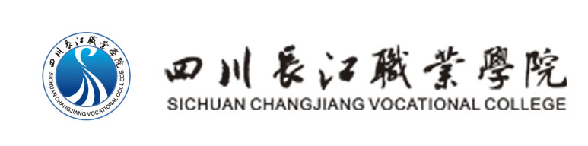

教学督导简报

教学督导室主编 第35期 2015年3月25日

新学期督导团队组建完毕

3月17日下午5时在行政楼二楼会议室，教学督导室召开 2014-2015学年第二学期第一次工作例会，出席会议的有吕光军院长及全体专、兼职督导，曾泽富主持会议。在这次会议上，举行了简单而隆重的督导聘任仪式，吕院长向5位新聘用的兼职督导发放了聘书、督导工作胸牌和督导工作夹。本学期督导团队共14人，其中兼职督导12人，他们是：徐广、何凡、李泽虹、徐茂良、苏联波、张京杭、陈智、龚长兰、严肃、张鸿翔、赵荣、龙燕。新增专职督导宋庆荣。吕院长在会上就进一些步加强学院的教育教学督导工作作了讲话，他首先感谢专兼职督导在过去一年的辛勤工作；其次，希望大家结合迎评促建工作，加强督导力度，促进良好教风学风的建设。

督导们对上学期督导工作中存在的问题和工作方法等进行了讨论和研究，提出了一些改进建议。各位教学督导怀着饱满的工作热情，决心恪尽责守，兢兢业业做好教学监控工作,为迎评促建工作添砖加瓦，用扎实的工作促进学院良好学风教风的形成，推动学院教学质量不断提高。
（本期拟稿曾泽富）

主题词： 督导 团队 组建

主送：学院领导、 院办、教务处、学生处、各系部
抄送：董事长

